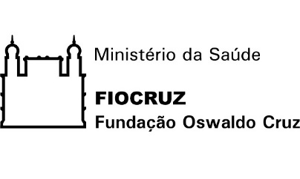

Digitar o nome completo do autor (a)

Digitar o título do trabalho: subtítulo (se houver)
v. (n. volume, se houver)

Rio de Janeiro
mês / Ano
Digitar o nome completo do autor

Digitar o título do trabalho: subtítulo

Dissertação apresentada ao Programa de Pós-Graduação em Divulgação da Ciência, Tecnologia e Saúde da Casa de Oswaldo Cruz, da Fundação Oswaldo Cruz, como requesito parcial à obtenção do título de Mestre em Divulgação Científica.

Orientador(a):

Rio de Janeirol
mês / Ano

n. autor Sobrenome, Nome completo do autor sem abreviações. Título do trabalho: subtítulo, quando houver - somente a
primeira letra do título em maiúscula / Nome completo do autor. —
Ano da entrega.
nº.f. : il.

Orientador:
Dissertação (Mestrado em Divulgação da Ciência, Tecnologia e Saúde) – Fundação Oswaldo Cruz, Casa de Oswaldo Cruz, Rio de Janeiro, ano da defesa.

1. Palavra-chave. 2. Palavra-chave. 3. Palavra-chave. 4. Palavra-chave. I. Título.
Número de classificação do assunto principal.

CDD

Cutter
(n. do autor)

Número de classificação do assunto principal. Solicitar na biblioteca

Número de classificação do assunto principal. Solicitar na biblioteca

ERRATA

Referência da dissertação em questão.

Folha | Linha | Onde se lê | Leia-se

Digitar nome completo do autor

Digitar o título do trabalho: subtítulo

Dissertação apresentada ao Programa de Pós-Graduação em Divulgação da Ciência, Tecnologia e Saúde da Casa de Oswaldo Cruz, da Fundação Oswaldo Cruz, como requesito parcial à obtenção do título de Mestre em Divulgação Científica.
Orientador(a):

Aprovado em: ___/___/____.

Banca Examinadora

________________________________________________________
Nome do Membro 1, titulação, instituição a que pertence e assinatura

________________________________________________________
Nome do Membro 2, titulação, instituição a que pertence e assinatura

________________________________________________________
Nome do Membro 3, titulação, instituição a que pertence e assinatura

________________________________________________________
Nome do Membro 4, titulação, instituição a que pertence e assinatura

________________________________________________________
Nome do Membro 5, titulação, instituição a que pertence e assinatura

Tem por objetivo homenagear pessoa ou pessoas especiais para o autor.
AGRADECIMENTOS

O presente trabalho foi realizado com apoio da Coordenação de Aperfeiçoamento de Pessoal de Nível Superior – Brasil (CAPES) – Código de Financiamento 001.

Local em que o autor do trabalho científico transcreve uma citação de livro, música ou um poema, seguida de autoria e ano. A citação deve estar relacionada com o tema abordado no trabalho. Sua transcrição deve ser feita em itálico e sem aspas.
(SOBRENOME DO AUTOR, nome, ano, página).

RESUMO
SOBENOME, Nome. Título: subtítulo (se houver). ano da defesa. 00f. Dissertação (Mestrado em Divulgação da Ciência, Tecnologia e Saúde) – Casa de Oswaldo Cruz, Fundação Oswaldo Cruz. Rio de Janeiro: ano da defesa.

Iniciar aqui.

Palavras-chave: Divulgação científica.

ABSTRACT

SOBENOME, Nome. Título: subtítulo (se houver). ano da defesa. 00f. Dissertação (Mestrado em Divulgação da Ciência, Tecnologia e Saúde) – Casa de Oswaldo Cruz, Fundação Oswaldo Cruz. Rio de Janeiro: ano da defesa.

Keywords: Science communication.

LISTA DE ILUSTRAÇões
(espaço 1,5)
Imagem 1 - | Título......................................................................................... | n. página
Imagem 2 - | título......................................................................................... | n. página
Imagem 3 - | título......................................................................................... | n. página
Exemplos de ilustração na parte textual de um trabalho:

Exemplo 1

Gráfico 1 – Resultados dos indicadores do critério conteúdo

Fonte: Os Autores (2018).
Exemplo 2
Tabela 1 – Avaliação de um periódico de Comunicação

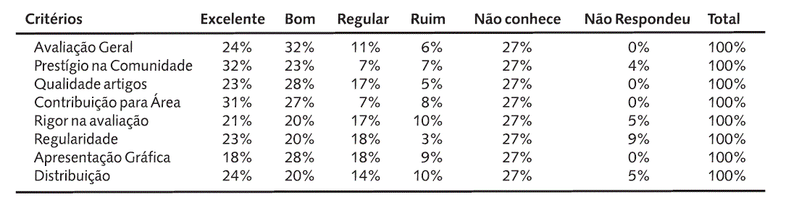
Fonte: Stumpf (2003).

Colocar nas “Referências” ao final do trabalho: STUMPF, Ida Regina Chittó. Avaliação das revistas de Comunicação pela comunidade acadêmica da área. Em Questão, Porto Alegre, v. 9, n. 1, p. 25-38, jan./jun. 2003.

LISTA DE TABELAS
(espaço 1,5)
Tabela 1 - | Título............................................................................................... | n. página
Tabela 2 - | Título............................................................................................... | n. página
Tabela 3 - | Título............................................................................................... | n. página
Tabela 4 - | Título............................................................................................... | n. página
Tabela 5 - | Título............................................................................................... | n. página

LISTA DE ABREVIATURAS E SIGLAS

Digitar aqui a abreviatura - | Digitar aqui o nome por extenso
ABCMC | Associação Brasileira de Centros e Museus de Ciência
REDPOP | Red de Popularización de la Ciencia y la Tecnología en América Latina y el Caribe
WHO | World Health Organization

LISTA DE SÍMBOLOS

^{d}_{ab} | Distância euclidiana
O(n) | Ordem de um algoritmo

SUMÁRIO
(um espaço 1,5 entrelinhas)
1 | INTRODUÇÃO (SEÇÃO PRIMÁRIA).............................................. | 13
2 | TÍTULO (SEÇÃO PRIMÁRIA)........................................................... | 15
2.1 | TÍTULO (SEÇÃO SECUNDÁRIA)........................................................ | 25
2.1.1 | Título (seção terciária)........................................................................ | 38
2.1.1.1 | Título (seção quaternária)...................................................................... | 43
2.1.1.1.1 | Título (seção quinária).......................................................................... | 50
3 | TÍTULO (SEÇÃO PRIMÁRIA)........................................................ | 62
3.1 | TÍTULO (SEÇÃO SECUNDÁRIA)..................................................... | 71
3.1.1 | Título (seção terciária)........................................................................ | 79
3.1.1.1 | Título (seção quaternária)...................................................................... | 84
3.1.1.1.1 | Título (seção quinária)........................................................................ | 89
4 | TÍTULO (SEÇÃO PRIMÁRIA)........................................................ | 95
4.1 | TÍTULO (SEÇÃO SECUNDÁRIA)..................................................... | 99
4.2 | TÍTULO (SEÇÃO SECUNDÁRIA)..................................................... | 102
4.2.1 | Título (seção terciária)........................................................................ | 113
4.2.1.1 | Título (seção quaternária)..................................................................... | 118
5 | CONCLUSÃO (SEÇÃO PRIMÁRIA)................................................ | 126
 | REFERÊNCIAS................................................................................... | 132
 | GLOSSÁRIO (ELEMENTO OPCIONAL)...................................... | 156
 | APÊNDICE – TÍTULO (ELEMENTO OPCIONAL)...................... | 157
 | ANEXO A – TÍTULO (ELEMENTO OPCIONAL)........................ | 158
 | ANEXO B – TÍTULO (ELEMENTO OPCIONAL)........................ | 159

1 INTRODUÇÃO (SEÇÃO PRIMÁRIA)

( espaço 1,5)
(Parág. (1,25)) Texto

Referências

ARAÚJO, Roziane do Amparo Michielini. Orientações para a elaboração de trabalhos técnicos e científicos conforme a Associação Brasileira de normas técnicas (ABNT). 2. ed. Belo Horizonte: PUC Minas. Sistema Integrado de Bibliotecas, 2016. Disponível em: https://bit.ly/2fIooof. Acesso em: 03 maio 2017.

ASSOCIAÇÃO BRASILEIRA DE NORMAS TÉCNICAS. NBR 6023: informação e documentação: referências: elaboração. Rio de Janeiro, 2018. Disponível em: https://bit.ly/2zhugxU. Acesso em: 12 abr. 2019.

ASSOCIAÇÃO BRASILEIRA DE NORMAS TÉCNICAS. NBR 6024: informação e documentação: numeração progressiva das seções de um documento escrito: apresentação. Rio de Janeiro, 2003.

ASSOCIAÇÃO BRASILEIRA DE NORMAS TÉCNICAS. NBR 6027: informação e documentação: sumário: apresentação. Rio de Janeiro, 2003.

ASSOCIAÇÃO BRASILEIRA DE NORMAS TÉCNICAS. NBR 6028: informação e documentação: resumo: apresentação. Rio de Janeiro, 2003.

ASSOCIAÇÃO BRASILEIRA DE NORMAS TÉCNICAS. NBR 6033: ordem alfabética. Rio de Janeiro, 1989.

ASSOCIAÇÃO BRASILEIRA DE NORMAS TÉCNICAS. NBR 6034: informação e documentação: índice: apresentação. Rio de Janeiro, 2004.

ASSOCIAÇÃO BRASILEIRA DE NORMAS TÉCNICAS. NBR 10520: informação e documentação: citações em documentos: apresentação. Rio de Janeiro, 2002.

ASSOCIAÇÃO BRASILEIRA DE NORMAS TÉCNICAS. NBR 14724: informação e documentação: trabalhos acadêmicos: apresentação. Rio de Janeiro, 2011.

CAMPELLO, Bernadete Santos; CALDEIRA, Paulo da Terra. Introdução às fontes de informação. 2. ed. Belo Horizonte: Autêntica Editora, 2008. (Ciência da Informação; v. 1).

CRUZ, Anamaria da Costa; PEROTA, Maria Luiza Loures Rocha; MENDES, Maria Tereza Reis. Elaboração de referências (NBR 6023/2002). 2. ed. Rio de Janeiro: Interciência; Niterói: Intertexto, 2007.

CRUZ, Anamaria da Costa; MENDES, Maria Tereza Reis. Como normalizar seu projeto, trabalho acadêmico, dissertação e tese. Niterói: Intertexto, 2011.

CUNHA, Helenice Rego. Padrão PUC Minas de normalização: normas da ABNT para apresentação de teses, dissertações, monografias e trabalhos acadêmicos 9. Ed. Rev., ampl. e atual. Belo Horizonte: PUC Minas, 2011.

CUNHA, Murilo Bastos da. Manual de fontes de informação. Brasília, DF: Briquet de Lemos, 2010.

OLIVEIRA, Arlete Santos de. Estrutura do trabalho científico: normalização de trabalhos acadêmicos - norma abnt nbr:14724 2011 (com adaptações). Rio de Janeiro: CESTEH/ENSP/FIOCRUZ, 2016.

OLIVEIRA, Arlete Santos de. Template: padronização de trabalhos acadêmicos (tcc, dissertação e tese): proposta para o curso de saúde do trabalhador e ecologia humana do cesteh (versão preliminar). rio de janeiro: cesteh/ensp/fiocruz, 2014.

PAULA, Elaine Baptista de Matos (Org.). Manual para elaboração e normalização de dissertações e teses. 6. ed. rev., atual. e ampl. Rio de Janeiro: SiBI/UFRJ, 2014. (Série Manuais de Procedimentos, 5). Disponível em: https://drive.google.com/file/d/0B5PtwJJhtpMKamFOVHlvNGVwOEE/view. Acesso em: 28 abr. 2017.

PONTIFÍCIA UNIVERSIDADE CATÓLICA DE MINAS GERAIS. Pró-reitoria de Graduação. Sistemas de Bibliotecas. Padrão PUC Minas de normalização: normas da ABNT para apresentação de teses, dissertações, monografias e trabalhos acadêmicos. 9. ed. rev. ampl. atual. Belo Horizonte: PUC Minas, 2011.

SCHWENCK, Beatriz. Padrão para normalização de trabalhos acadêmicos. Rio de Janeiro: Museu da Vida/COC/Fiocruz, 2017. (No prelo).

SOUSA, Alexandre Medeiros Correia de. Manual de normalização de trabalhos acadêmicos. Rio de Janeiro: INCQS/Fiocruz, 2012. Disponível em: https://www.incqs.fiocruz.br/images/stories/incqs/cpg/manual_redacao_INCQS.pdf. Acesso em: 28 abr. 2017.

UNIVERSIDADE FEDERAL DE SANTA CATARINA. Biblioteca universitária. Normalização de trabalhos acadêmicos: template trabalho acadêmico formato A5. Florianópolis, [2010]. Disponível em: http://www.bu.ufsc.br/design/TemplateTrabalhoAcademico.dot. Acesso em: 13 nov. 2013.

UNIVERSIDADE FEDERAL DE SANTA CATARINA. Trabalho acadêmico: guia fácil para diagramação. Florianópolis, [2010]. Disponível em: http://www.bu.ufsc.br/design/Guia_Rapido_Diagramacao_Trabalhos_Academicos.pdf. Acesso em: 13 nov. 2013

UNIVERSIDADE FEDERAL DO RIO DE JANEIRO. Sistema de Informação e Bibliotecas. Manual para elaboração e normalização de trabalhos de conclusão de curso. Rio de Janeiro, 2011. Disponível em: https://drive.google.com/file/d/0B5
PtwJJhtpMKT185NDJtQ09pVTQ/view. Acessado em: 12 jul. 2018.

Glossário (opcional)

APÊNDICE A - Modelo de Quadro

Quadro 1: Estrutura de trabalhos acadêmicos – Trabalho de conclusão de curso, dissertação e tese.

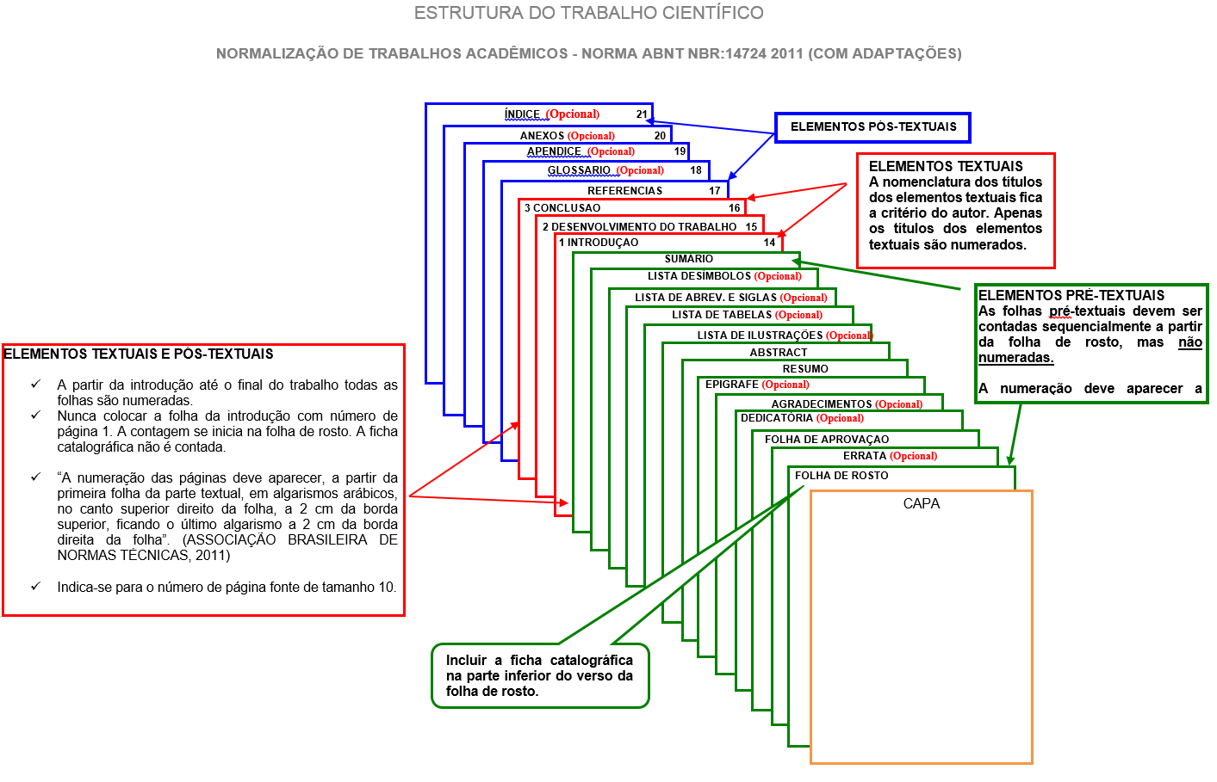
Elaboração de Arlete Santos de Oliveira (CESTEH/ENSP/FIOCRUZ) - atualizado em 13/02/2016.
Adaptação: Beatriz Schwenck(MV/COC/Fiocruz) – 31/05/2017

AnexO A

Índice (opcional)

